**Министерство образования Иркутской области**

Государственное бюджетное профессиональное образовательное учреждение

Иркутской области

«Иркутский авиационный техникум»

(ГБПОУИО «ИАТ»)

**ТЕХНИЧЕСКОЕ ЗАДАНИЕ**

**РАЗРАБОТКА БАЗЫ ДАННЫХ**

|  |  |  |
| --- | --- | --- |
| Руководитель: | ____________________________________________  (подпись, дата) | (С.Н.Касьяненко) |
| Руководитель от предприятия: | ____________________________________________  (подпись, дата) | (М.С.Кривинок) |
| Студент: | ____________________________________________  (подпись, дата) | (А.С. Хороших) |

Иркутск 2024

1. Техническое задание

**1 Наименование проекта и цель создания базы данных**

Наименование проекта: «Таксопарк».

Цель создания: улучшение работоспособности производства.

Исполнитель: студент Иркутского авиационного техникума, группы БД-20-2, Манжуев А.В.

Разработка базы данных проходит в рамках производственной практики для ГБПОУИО «ИАТ».

Сроки разработки базы данных с 14.03.2024 по 04.04.2024 года.

**2 Общие требования к базе данных**

1. База данных должна хранить информацию о поездках, их маршрутах, водителях, пользователях и стоимости.
2. База данных должна содержать информацию данных пользователя (логин, пароль).
3. База данных должна иметь возможность поиска по названию.
4. База данных должна поддерживать целостность данных и обеспечивать безопасность доступа.
5. База данных должна обеспечивать возможность добавления новых поездок, а также изменения информации о существующих.
6. **Описание структуры данных**

База данных «Таксопарк» может состоять из следующих таблиц:

* Пользователь. (Код, Имя, Пароль).
* Поездка. (Код, название, Код Пользователя, Код водителя, Место заказа, Место назначения, Цена).
* Водитель. (Код, Имя, Пароль, Автомобиль).

То есть таблицы: «users», «trip», «drivers», которые имеют связь по внешнему ключу между собой.

1. **Требования к целостности данных**

Требования к целостности данных таковы:

* Уникальность данных: каждая запись в базе данных должна быть уникальной, чтобы избежать дублирования информации.
* Согласованность данных: данные в базе данных должны быть согласованными и точными, чтобы избежать противоречий и ошибок.
* Ограничения целостности: использование ограничений целостности, таких как уникальные ключи, внешние ключи и проверочные ограничения, для обеспечения правильности данных.
* Актуальность данных: данные должны быть актуальными и обновленными, чтобы предоставлять точную информацию пользователям.
* Безопасность данных: обеспечение защиты данных от несанкционированного доступа, изменений и удаления.
* Резервное копирование данных: регулярное создание резервных копий данных для предотвращения потери информации в случае сбоев или аварий.

**5 Требования к документации**

Основным документам, регламентирующими использование базы данных является руководство пользователя.

Основным документам, регламентирующими разработку базы данных является техническое задание.

**2.1 Загрузка файла технического задания**

Для загрузки файла на GitHub необходимо зайти в созданный проект. Далее нажать на сслыку «[загрузки существующего файла.](https://github.com/nastyahor/qwe/upload)»

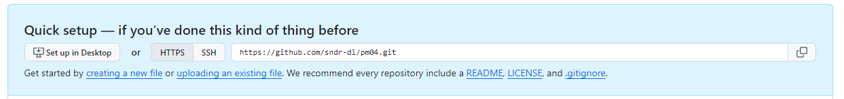

Рисунок 2 – загрузка файла

Далее помещаем файл в предоставленной окно.

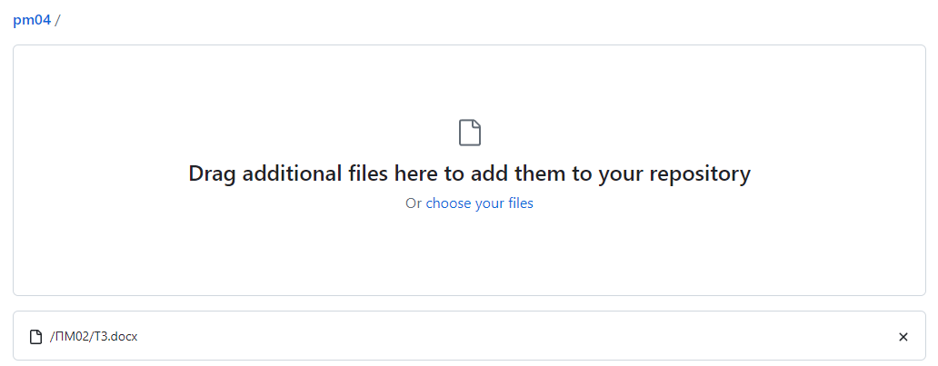

Рисунок 3 – подтверждение загрузки

Нажимаем на кнопку «Commit changes» и готово.

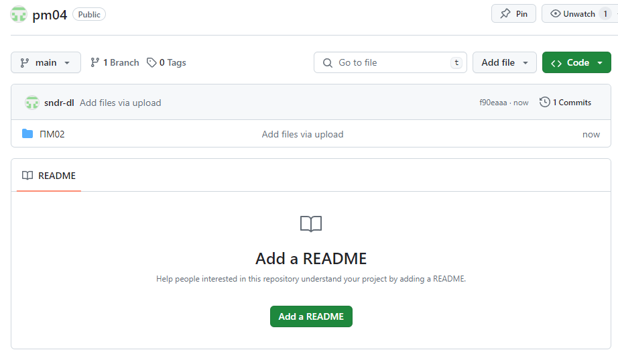

Рисунок 4 – репозиторий с загруженными файлами

https://github.com/sndr-dl/pm04